Au camp sportif Fiche reproductible 1
(fiche d'évaluation)

Nom : _____________________________

Modéliser et résoudre des problèmes de regroupements / partages égaux | Pas encore | Parfois | Souvent
Déterminer des quantités dans des groupes égaux (multiplier)
Partager des groupes également (diviser)
Modéliser et résoudre des problèmes de regroupements et de partages égaux (en utilisant les signes ×, ÷ et =)
Relier la multiplication à la division
Relier l'addition à la multiplication et la soustraction à la division
Faire des estimations raisonnables de sommes et de différences
Résoudre des problèmes d'addition et de soustraction
Utiliser des stratégies personnelles et mentales d'addition et de soustraction
Utiliser des équations appropriées pour représenter et résoudre des problèmes d'addition et de soustraction
Relier les additions et les soustractions répétées à la multiplication (regroupements) et à la division (partages)
Points forts :

Points à améliorer :

Activités à faire à la maison et lettre
aux parents / tuteurs Fiche reproductible 2–1a

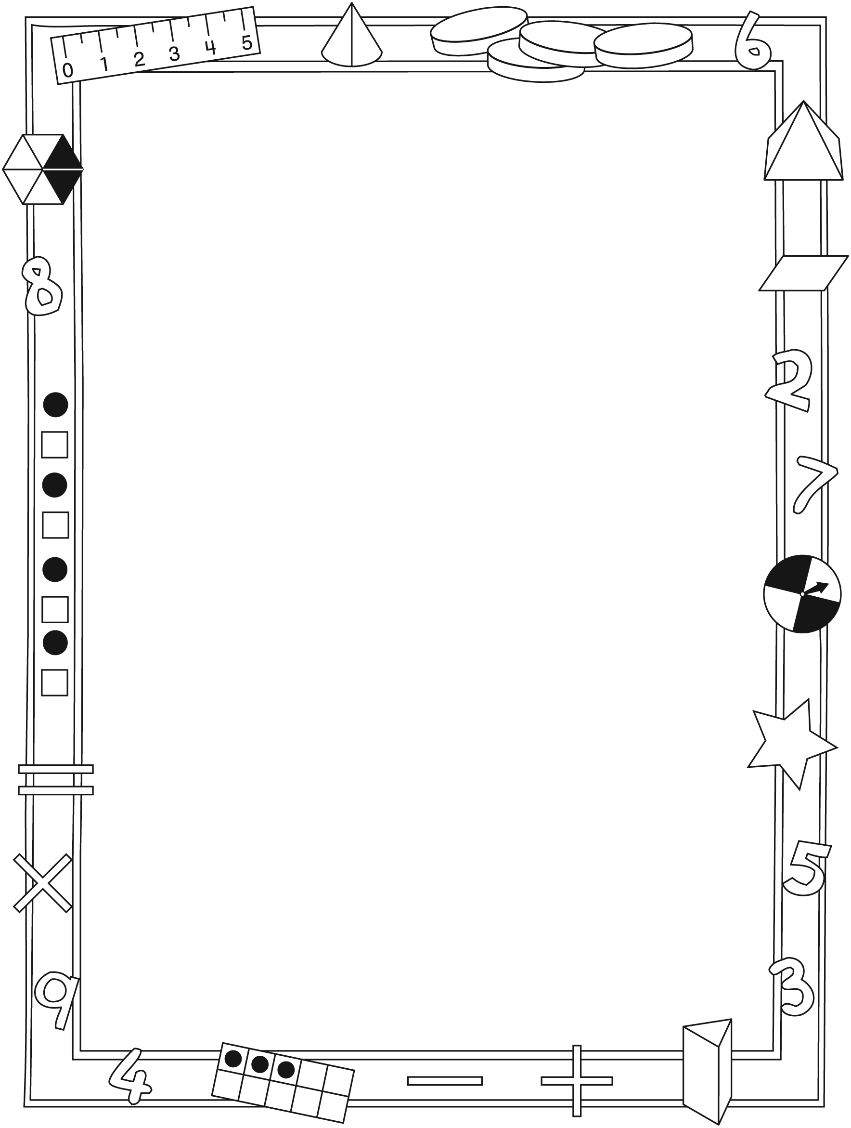

Note à l'enseignant(e)

Vous pouvez envoyer une lettre aux familles pour leur présenter le livret Au camp sportif et leur proposer quelques activités à faire à la maison avec leur enfant.

Composez votre lettre à l'aide de ce modèle et choisissez
une ou deux activités proposées sur la Fiche 2-1 (l'activité en ligne) ou sur la Fiche 2-2. Il suffit de supprimer ces directives et de faire un copier-coller des activités choisies. Vous pouvez adapter ces activités en fonction de votre situation.

Vous aimeriez peut-être diriger les familles à notre site web http://www.pearsoncanada.ca/mlb/37SP-FR pour essayer de faire une activité interactive. Au besoin, il existe des notes pour les parents / enseignants pour l'activité, qui sont disponibles en anglais.

Activity Page 1
Math Focus: Connect repeated addition to multiplication, and repeated subtraction to division
- Ask children how many rows they see and how many counters are in each row.
- Model how to complete the multiplication sentence by typing in the text box to fill in the blanks.
- Have children click Show Equation (the check box within the workspace) to check their answer.
- Prompt children to go to the next page.

Activity Page 2
- Ask children to determine how many times 6 is subtracted from 24 to get 0.
- Have children complete the division sentence by typing in the text box to fill in the blanks.

Activités à faire à la maison et lettre
aux parents / tuteurs Fiche reproductible 2–2

Chers parents / tuteurs,

Dans notre étude du livret Au camp sportif, nous avons mis l'accent sur ces compétences en mathématiques : modéliser et résoudre des problèmes de regroupements / partages égaux et relier l'addition à la multiplication et la soustraction à la division. Nous vous suggérons ces activités à effectuer à la maison avec votre enfant.
– – – – – – – – – – – – – – – – – – – – – – – – – – – – – – – – – – – – – – – – – –
Lire l'histoire : En lisant ce livret, amusez-vous à discuter de ce qui se produit à chaque tentative de former des équipes égales et à prédire si chaque tentative donnera ou non des groupes égaux. Formulez des problèmes en vous inspirant des situations décrites. Dites, par exemple : Combien de ballons faut-il si chaque groupe a besoin de 3 ballons et qu'il y a 5 groupes ?
– – – – – – – – – – – – – – – – – – – – – – – – – – – – – – – – – – – – – – – – – –
La Grille de mathématiques : Vous trouverez à l'intérieur de la page couverture du livret une Grille de mathématiques qui représente un plancher de gymnase. Prenez de petits objets comme des jetons et amusez-vous à placer des groupes égaux de joueurs (des jetons) sur la Grille, avec un nombre donné de joueurs. Par exemple : Quelles sont les façons de former des équipes égales avec un groupe de 30 joueurs ?
– – – – – – – – – – – – – – – – – – – – – – – – – – – – – – – – – – – – – – – – – –
Notre famille : Combien de personnes y a-t-il dans votre famille ? Combien des items suivants vous faudrait-il pour que chaque personne ait : a) 1 manteau ?
b) 2 chapeaux ? c) 3 chemises ? d) 4 pantalons ? e) 6 vêtements de son choix ?
– – – – – – – – – – – – – – – – – – – – – – – – – – – – – – – – – – – – – – – – – –
Les groupes égaux dans la nature : Inventez des problèmes de groupes égaux dans la nature, par exemple : Quel est le plus grand de ces deux nombres : le nombre de pattes de 6 fourmis ou le nombre de pattes de 5 araignées ? Vous pouvez faire parvenir vos problèmes à l'école avant le (date). Nous vous promettons de les résoudre !
– – – – – – – – – – – – – – – – – – – – – – – – – – – – – – – – – – – – – – – – – –
Sincèrement,

___________________________

Connecting Home and School Fiche reproductible 2–3

Dear Family:

We have been working on Sports Camp, which focuses on making and sharing equal groups, and relating addition to multiplication and subtraction to division. Try this activity at home with your child.

– – – – – – – – – – – – – – – – – – – – – – – – – – – – – – – – – – – – – – – – – –

Reading the Story: As you read the story, enjoy discussing what happens with each new attempt to make equal teams. Predict whether the teams will be equal. Make up problems based on the situations. For example: How many balls are needed if each group needs 3 and there are 5 groups?

– – – – – – – – – – – – – – – – – – – – – – – – – – – – – – – – – – – – – – – – – –

The Math Mat: On the inside back cover, you will find a gym floor. Use this along with small objects to explore making equal groups out of a given number of players. For example: What different ways can you make equal teams with
30 players?

– – – – – – – – – – – – – – – – – – – – – – – – – – – – – – – – – – – – – – – – – –

Our Family: How many people are in your family? How many items do you need for each person to have 1 coat? 2 hats? 3 shirts? 4 pairs of pants? 5 books?
6 wishes?

– – – – – – – – – – – – – – – – – – – – – – – – – – – – – – – – – – – – – – – – – –

Equal Groups in Nature: Make up problems using equal groups in nature.
For example: Which is more: the number of legs on 6 ants or the number of legs on 5 spiders? Please send all your problems to class by (DATE). We plan on solving them!

– – – – – – – – – – – – – – – – – – – – – – – – – – – – – – – – – – – – – – – – – –

Sincerely,

___________________________

Former des équipes Fiche reproductible 3
égales
Nom : _____________________________

Il y a 24 joueurs.
L'entraîneur veut former des équipes égales.
De combien de façons différentes ces joueurs peuvent-ils être regroupés en équipes égales ?
Trouve-le !

Fais des dessins ou écris des mots et / ou des nombres pour représenter ces équipes égales.

Les inscriptions au Fiche reproductible 4
camp sportif
Nom : _____________________________

Combien y a-t-il d'enfants inscrits au camp sportif ?

______________ joueurs de basket-ball

______________ joueurs de hockey

______________ joueurs de baseball

Combien y a-t-il d'enfants en tout ?

Le camp peut recevoir 200 enfants.
Combien de places sont encore disponibles ?

Travail d'équipe Fiche reproductible 5
Nom : _____________________________

Il faudra ________________ bracelets.

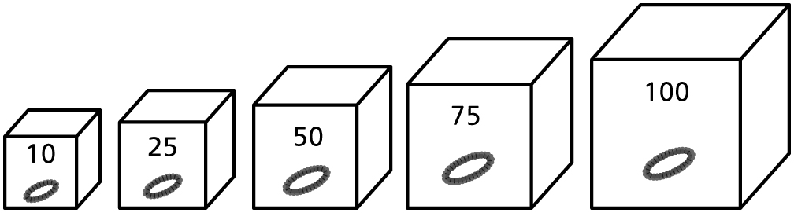

Quels formats de paquet achèteras-tu ?
Combien de bracelets te restera-t-il ?
Démontre ton raisonnement.

Tableau de 100 Fiche reproductible 6

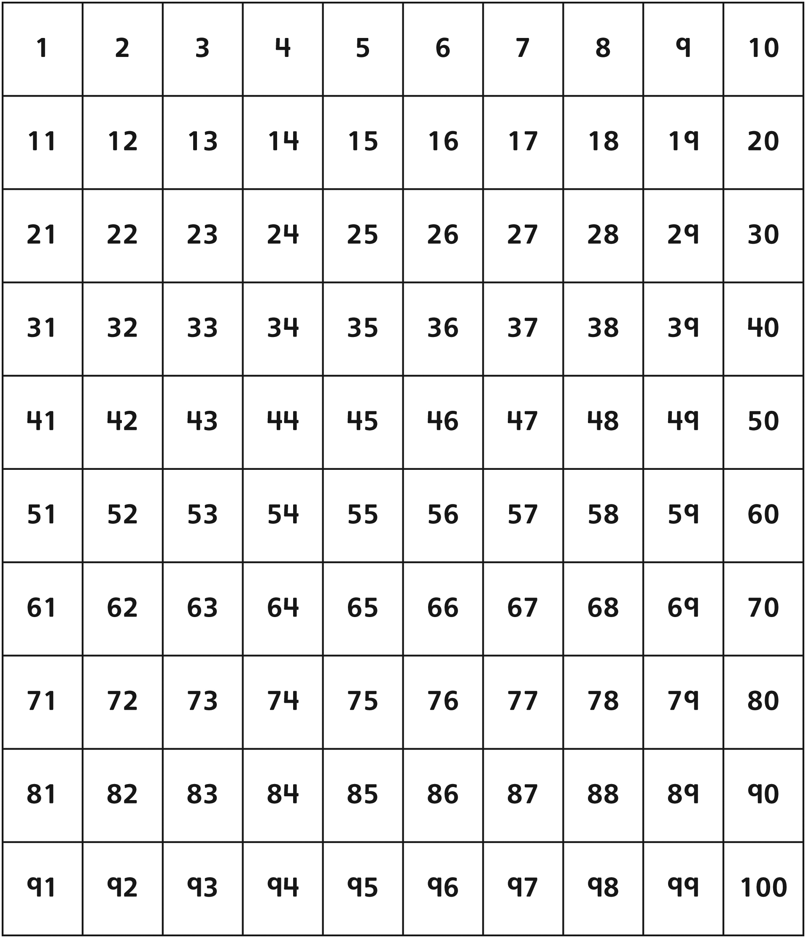

Lance le dé et colorie Fiche reproductible 7

Il vous faudra :
- Une grille quadrillée de 1 cm
- Un dé
- 2 crayons (une couleur différente pour chaque joueur)
- 2 feuilles de pointage (une pour chaque joueur)

Règles du jeu :
1. À tour de rôle, chaque joueur lance le dé 2 fois. Les 2 chiffres indiqués  par le dé indiquent les nombres de rangées et  de colonnes que le joueur peut colorier dans la grille. | 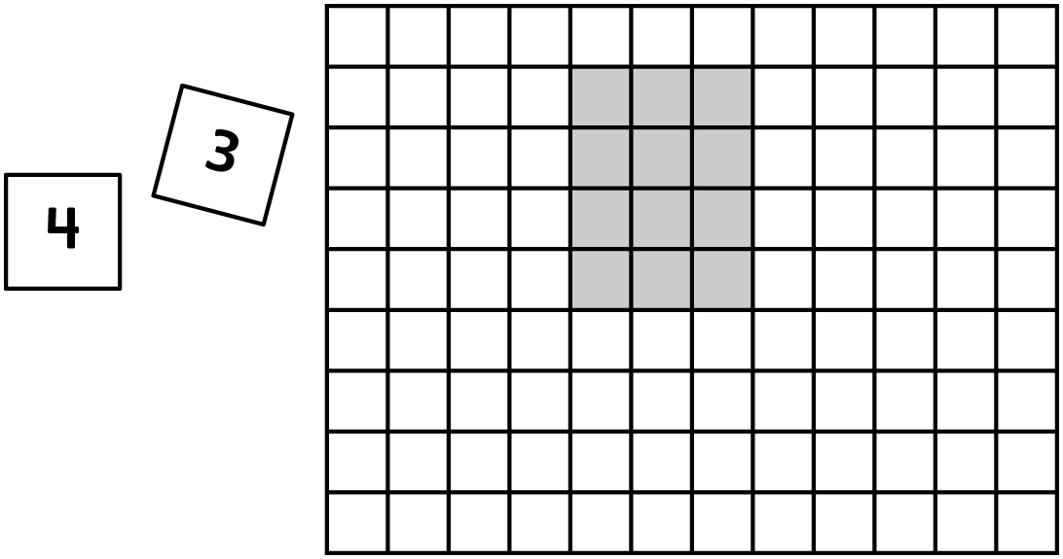
2. Chaque joueur écrit  les 2 chiffres obtenus  et l'équation de multiplication entre  ces 2 chiffres. | 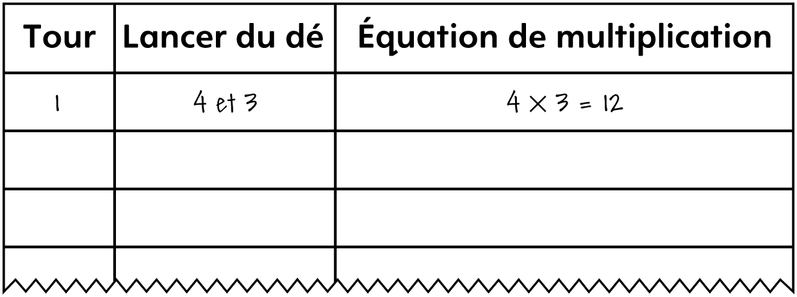
3. Continuez à jouer jusqu'à ce qu'un de vous n'ait plus d'espace pour colorier ses cases.
4. Trouvez le nombre total de cases que vous avez coloriées. | 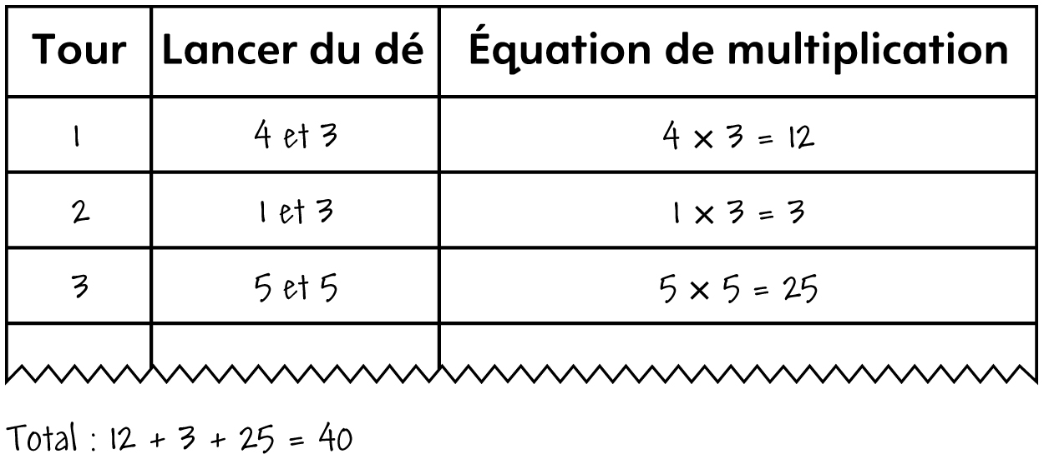

Le joueur qui réussit à colorier le plus de cases gagne la partie !

Papier quadrillé 1 cm Fiche reproductible 8

Lance le dé et colorie : Fiche reproductible 9
feuille de pointage
Nom : _____________________________

Tour | Lancer du dé | Équation de multiplication

Total :

Résous le problème Fiche reproductible 10–1
– – – – – – – – – – – – – – – – – – – – – – – – – – – – – – – – – – – – – – – – – –
Il y a 32 joueurs dans 4 équipes égales.
Combien y a-t-il de joueurs dans chaque équipe ?
Fais un dessin et écris une équation pour démontrer
ton raisonnement.

– – – – – – – – – – – – – – – – – – – – – – – – – – – – – – – – – – – – – – – – – –
Il y a 21 joueurs dans 3 équipes égales.
Combien y a-t-il de joueurs dans chaque équipe ?
Fais un dessin et écris une équation pour démontrer
ton raisonnement.

– – – – – – – – – – – – – – – – – – – – – – – – – – – – – – – – – – – – – – – – – –
Il y a 40 joueurs dans 5 équipes égales.
Combien y a-t-il de joueurs dans chaque équipe ?
Fais un dessin et écris une équation pour démontrer
ton raisonnement.

– – – – – – – – – – – – – – – – – – – – – – – – – – – – – – – – – – – – – – – – – –

Résous le problème Fiche reproductible 10–2

– – – – – – – – – – – – – – – – – – – – – – – – – – – – – – – – – – – – – – – – – –
Fais un dessin et écris une équation de multiplication :

5 filets et 6 ballons par filet

____________________________________
– – – – – – – – – – – – – – – – – – – – – – – – – – – – – – – – – – – – – – – – – –
Fais un dessin et écris une équation de multiplication :

3 rangées et 3 cônes par rangée

____________________________________
– – – – – – – – – – – – – – – – – – – – – – – – – – – – – – – – – – – – – – – – – – – – – –

Résous le problème Fiche reproductible 10–3

– – – – – – – – – – – – – – – – – – – – – – – – – – – – – – – – – – – – – – – – – –
Fais un dessin et écris une équation de multiplication :

4 rangées et 4 joueurs par rangée

____________________________________
– – – – – – – – – – – – – – – – – – – – – – – – – – – – – – – – – – – – – – – – – –
Fais un dessin et écris une équation de multiplication :

6 filets et 3 rondelles par filet

____________________________________
– – – – – – – – – – – – – – – – – – – – – – – – – – – – – – – – – – – – – – – – – –

Résous le problème Fiche reproductible 10–4
– – – – – – – – – – – – – – – – – – – – – – – – – – – – – – – – – – – – – – – – – –
Dans quelle équipe y a-t-il le plus de joueurs ?
4 équipes de 5 joueurs 3 équipes de 7 joueurs

– – – – – – – – – – – – – – – – – – – – – – – – – – – – – – – – – – – – – – – – – –
Dans quelle équipe y a-t-il le plus de joueurs ?
3 équipes de 5 joueurs 4 équipes de 4 joueurs

– – – – – – – – – – – – – – – – – – – – – – – – – – – – – – – – – – – – – – – – – –
Dans quelle équipe y a-t-il le plus de joueurs ?
6 équipes de 4 joueurs 5 équipes de 5 joueurs

– – – – – – – – – – – – – – – – – – – – – – – – – – – – – – – – – – – – – – – – – –

